Министерство науки и высшего образования Российской Федерации
ФЕДЕРАЛЬНОЕ ГОСУДАРСТВЕННОЕ АВТОНОМНОЕ ОБРАЗОВАТЕЛЬНОЕ УЧРЕЖДЕНИЕ ВЫСШЕГО ОБРАЗОВАНИЯ «ПЕРМСКИЙ НАЦИОНАЛЬНЫЙ ИССЛЕДОВАТЕЛЬСКИЙ ПОЛИТЕХНИЧЕСКИЙ УНИВЕРСИТЕТ»
(ПНИПУ)
Кафедра информационных технологий и автоматизированных систем

ОТЧЁТ
по лабораторной работе № 3
по дисциплине «Информатика и программирование»
Тема: «Вычисление функций с использованием их разложения в степенной ряд»
ВАРИАНТ № 25

Выполнил:  студент группы АСУ-26-1б | ________________ | Сыпачев Артём
Проверил:  преподаватель кафедры ИТАС | ________________ | Полякова О. А.

Пермь 2026
СОДЕРЖАНИЕ
1 Цель работы 3
2 Вычисление функции sh(x) степенным рядом 3
2.1 Постановка задачи 3
2.2 Алгоритм и программа 3
2.3 Результаты 5
ЗАКЛЮЧЕНИЕ 7
СПИСОК ИСПОЛЬЗОВАННЫХ ИСТОЧНИКОВ 7

1 Цель работы
Получить практику в организации итерационных и арифметических циклов, освоить вычисление функции с помощью разложения в степенной ряд при заданном числе членов и при заданной точности, оценить точность каждого способа. Вариант 25.

2 Вычисление функции sh(x) степенным рядом

2.1 Постановка задачи
Для x, изменяющегося от a до b с шагом (b-a)/k, вычислить функцию y = (eˣ - e⁻ˣ) / 2 (формула (1)), используя её разложение в степенной ряд (формула (2)), двумя способами: а) при заданном числе членов n; б) при заданной точности ε. Для сравнения найти точное значение функции по стандартной функции sinh(x).
y = (eˣ - e⁻ˣ) / 2. (1)
S = x + x³/3! + x⁵/5! + ... + x²ⁿ⁺¹/(2n+1)!. (2)
Вариант 25: 0,1 ≤ x ≤ 1, k = 10 шагов, n = 20 членов, ε = 0,0001.

2.2 Алгоритм и программа
Член ряда вычисляется по рекуррентному соотношению, чтобы не вычислять факториал заново на каждом шаге. Из отношения соседних членов an+1/an = x² / ((2i+2)(2i+3)) получаем:
a(i+1) = a(i) · x² / ((2i+2)(2i+3)). (3)
Внешний цикл изменяет x от a до b. Внутри для каждого x сумма вычисляется дважды: арифметическим циклом из n членов (SN) и итерационным циклом, пока очередной член не станет меньше ε по модулю (SE). Алгоритм показан на рисунке 1, текст программы — на рисунке 2.
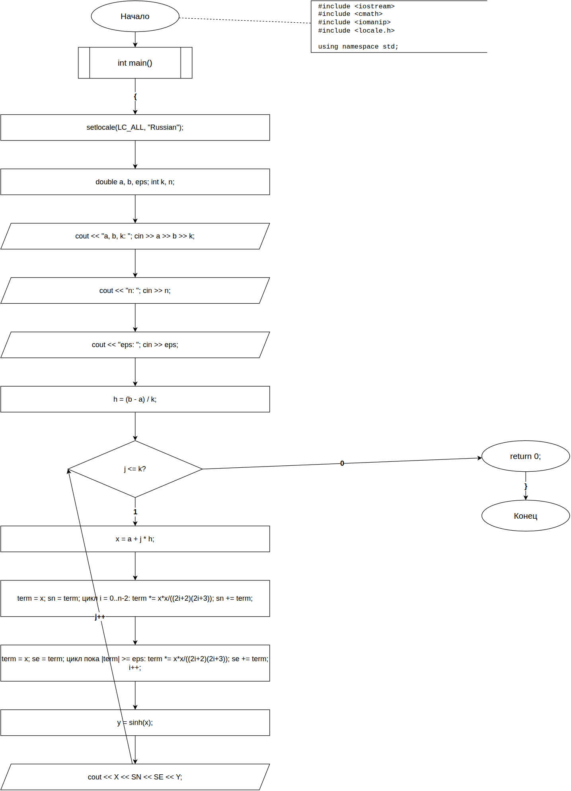
Рисунок 1 – Блок-схема алгоритма
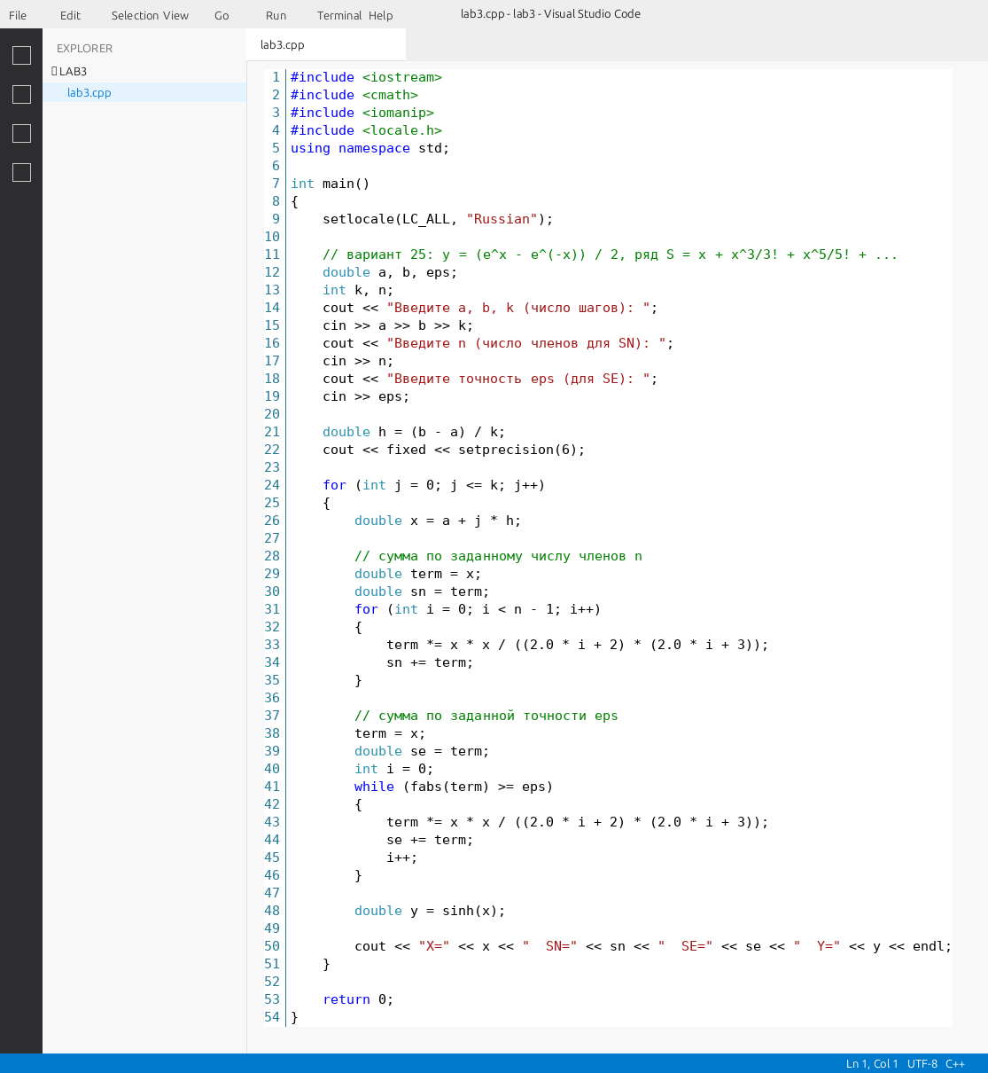
Рисунок 2 – Текст программы в VS Code

2.3 Результаты
Результат работы программы для варианта 25 показан на рисунке 3, значения сведены в таблицу 1.
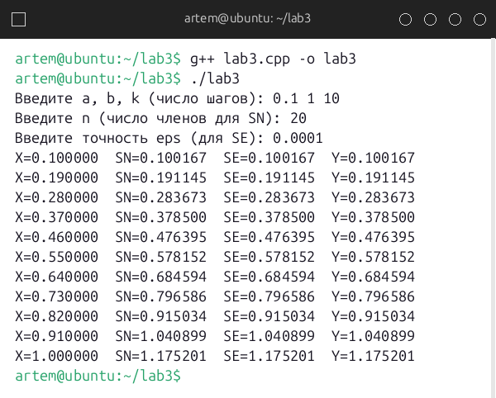
Рисунок 3 – Результат работы программы
Таблица 1 – Результаты вычисления sh(x) при n = 20, ε = 0,0001
X | SN | SE | Y (точное)
0,100000 | 0,100167 | 0,100167 | 0,100167
0,190000 | 0,191145 | 0,191145 | 0,191145
0,280000 | 0,283673 | 0,283673 | 0,283673
0,370000 | 0,378500 | 0,378500 | 0,378500
0,460000 | 0,476395 | 0,476395 | 0,476395
0,550000 | 0,578152 | 0,578152 | 0,578152
0,640000 | 0,684594 | 0,684594 | 0,684594
0,730000 | 0,796586 | 0,796586 | 0,796586
0,820000 | 0,915034 | 0,915034 | 0,915034
0,910000 | 1,040899 | 1,040899 | 1,040899
1,000000 | 1,175201 | 1,175201 | 1,175201

Во всём диапазоне значения SN и SE совпадают с точным значением Y с точностью до шестого знака после запятой. Ряд для sh(x) сходится быстро (факториал в знаменателе растёт гораздо быстрее x²ⁿ⁺¹ при |x| ≤ 1), поэтому уже 20 членов дают результат, неотличимый от значения библиотечной функции sinh(x), а порог ε = 0,0001 достигается всего за несколько членов ряда.

ЗАКЛЮЧЕНИЕ
В ходе работы изучено вычисление функции sh(x) разложением в степенной ряд. Реализованы два способа суммирования — по заданному числу членов и по заданной точности, использующие рекуррентное соотношение для члена ряда. Для варианта 25 оба способа дали результат, совпадающий с точным значением функции на всём диапазоне 0,1 ≤ x ≤ 1.

СПИСОК ИСПОЛЬЗОВАННЫХ ИСТОЧНИКОВ
1. Страуструп, Б. Язык программирования C++ : специальное издание / Б. Страуструп. – Москва : Бином, 2011. – 1136 с.
2. ISO/IEC 14882:2020. Programming languages – C++ : international standard. – 6th ed. – Geneva : ISO, 2020.

